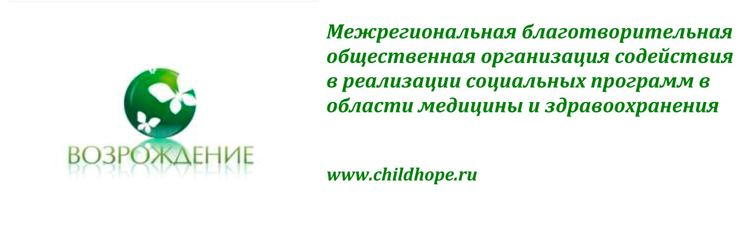
Межрегиональная благотворительная общественная организация содействия в реализации социальных программ в области медицины и здравоохранения «Возрождение»
Межрегиональная благотворительная общественная организация содействия в реализации социальных программ в области медицины и здравоохранения «Возрождение» — это созданное в конце 2007 года объединение волонтеров и родителей, чьи дети страдают ревматическими болезнями.
На сегодняшний день ревматические болезни — одна из основных причин развития детской инвалидности. А потому мы делаем всё возможное, чтобы общественность и власти страны обратились лицом к проблемам, стоящим перед больными детьми и их родителями.
Общественную организацию «Возрождение» беспокоит не только медицинский аспект проблем, связанных с заболеванием, но и их психологическая и социальная составляющие.
Наша миссия:
- защитить права детей с ревматическими болезнями и помочь детям вернуться к нормальной жизни, обрести гибкость, подвижность, беззаботность и прочие радости безоблачного детства!
Основные цели организации:
- социальная поддержка и защита детей, страдающих ревматическими болезнями;
- осуществление благотворительной деятельности для лечения ревматических болезней у детей;
- поддержка и реализация программ и мероприятий в сфере профилактики и охраны здоровья, физкультуры и спорта;
- популяризация темы ревматических болезней;
- поддержка и реализация программ и мероприятий, направленных на укрепление престижа и роли семьи в обществе и государстве, в защиту материнства, детства и отцовства.
Виды деятельности:

- Взаимодействие с органами государственной власти по обеспечению лекарственными средствами детей
- Работа в экспертных группах при Минздраве РФ, региональных МЗ и Росздравнадзоре
- Юридическая консультация родителей детей с ревматическими болезнями
- Взаимодействие со СМИ (ТВ, радио, печатные СМИ, Интернет)
- Подготовка и проведение благотворительных акций
- Проведение школ для пациентов
- И т.д.

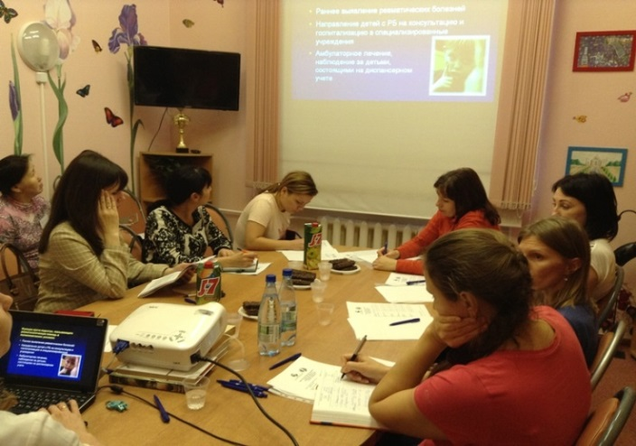 | 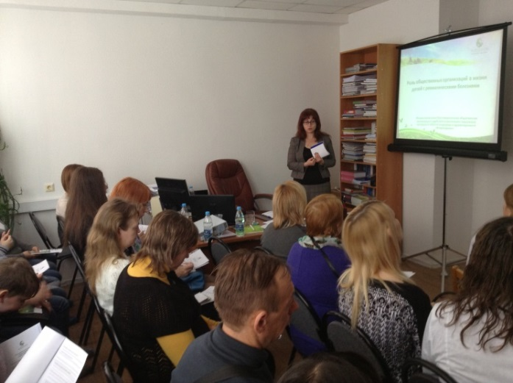
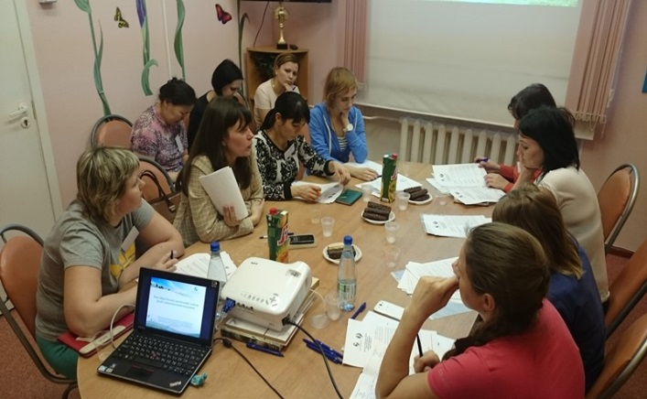 | 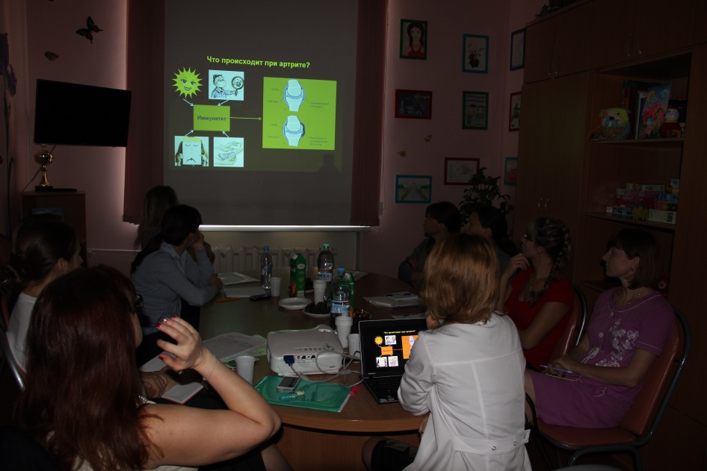
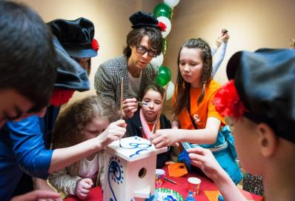 | 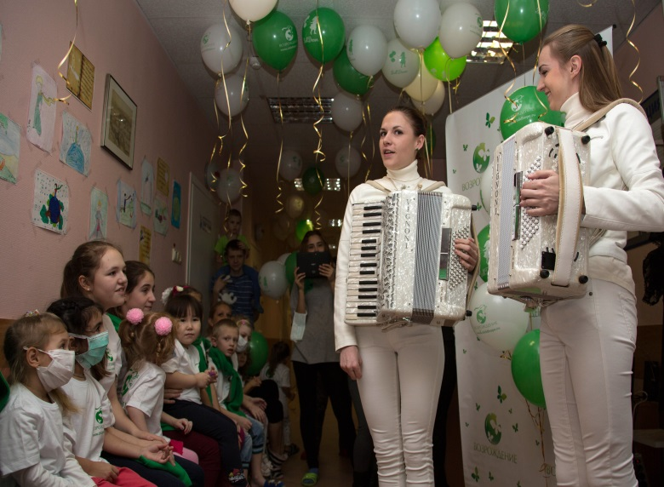
 | 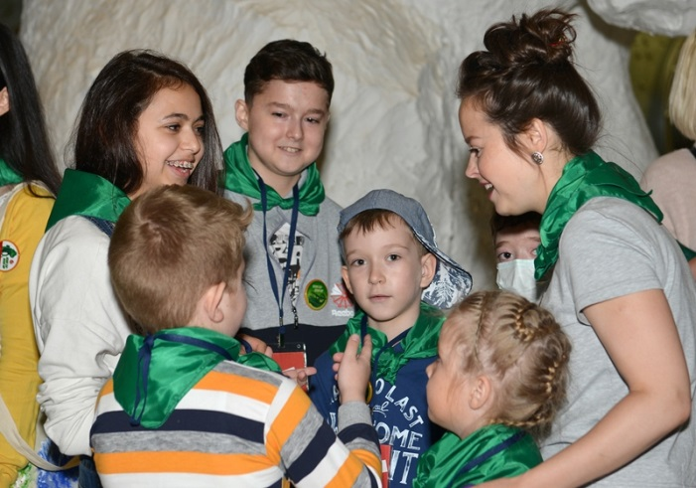
 | 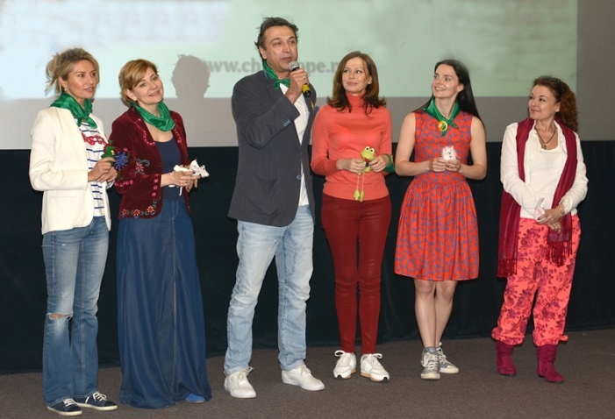

Мы в социальных сетях:

Телефоны для связи:

+7 (495) 783–74–42
+7 (925) 150–18–99
E-mail: info@childhope.ru
www.childhope.ru

